Дзяржаўная ўстанова адукацыі
“Гоцкі вучэбна-педагагічны комплекс дзіцячы сад – сярэдняя школа
Салігорскага раёна”

Занятак
для дашкольнай рознаўзроставай групы
“Як хлеб на стале з’явіўся?”
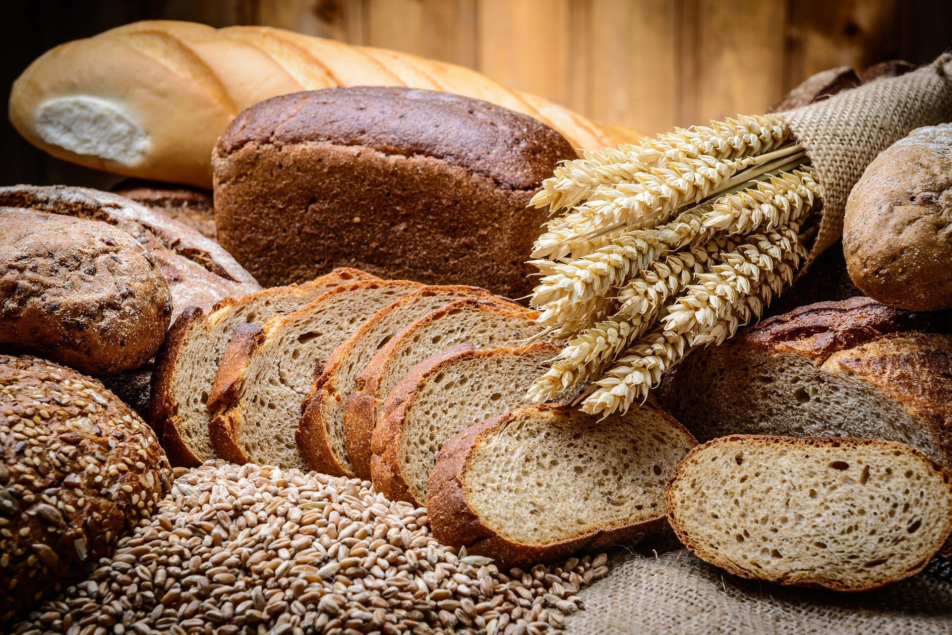

Падрыхтавала:
Ермаковіч Г.П.,
выхавальнік рознаўзроставай
дашкольнай групы

ГОЦК 2020
Занятак для дашкольнай рознаўзроставай групы
“Як хлеб на стале з явіўся?”

Мэта: пазнаёміць выхаванцаў з працэсам вырошчвання і прыгатавання хлеба.
Задачы:
– фарміраваць ўяўленні пра хлеб як культурную каштоўнасць беларускага народа, пра працэс вырошчвання хлеба, прафесіі дарослых;
– развіваць уменне параўноўваць будову зерня пшаніцы і жыта, пазнавальную і камунікатыўныя сферы;
– выхоўваць пачуццё павагі і беражлівыя адносіны да вынікаў працы многіх людзей, да хлеба.
Матэрыял: карткі з выявамі працэсу вырошчвання і прыгатавання хлеба, сподачкі з зернем пшаніцы і жыта, лупа.

Ход занятка
1.Гульня-прывітанка “Ці ўсе ёсць?”
– Ці ўсе дзеці ёсць? (паказваюць пальцамі на сябе і на іншых).
Усе! Ёсць тут я, ёсць і вы. (Пляскаюць у далоні).
Вітаю вас!
І мы вітаем вас!
Пачынаем справы, бо ўжо час.
Раз, два, тры!
– Дзеці, я лічу, што сёння незвычайны дзень. І занятак, вядома, таксама будзе незвычайны. А пра што мы будзем гаварыць? Паглядзіце на стол, які ўпрыгожаны святочным абрусам з нацыянальным узорам. На стале гліняны посуд, беларускі ручнік, на якім ляжыць хлеб, батон, баранкі, сушкі і стаіць гліняны гарлачык з калоссем жыта.
Прапаную вам падумаць і адказаць на пытанне:
– Як з явіўся хлеб на стале? (прыблізны адказ: купілі ў магазіне).
– Так, купляем у магазіне. Малайцы!
– А якую работу чалавек павінен выканаць перад гэтым? (Дзеці разглядаюць і выкарыстоўваюць для адказу размешчаныя на дошцы тэматычныя карткі).
(Глебу ўзараць, пасеяць зерне, камбайнёр на камбайне сажне жыта і г.д)
Выхавальнік выслухоўвае варыянты адказаў выхаванцаў, удакладняе,чаму яны так вырашылі, і падводзіць вынік адказам выхаванцаў.
– Вясной трактарыст узарэ глебу, засее поле зернем. (Паказвае карткі).
Усё лета аграном назірае за ростам збожжа, даглядае яго. Камбайнёр на вялікім камбайне жне зрэлае калоссе і высыпае зерне ў грузавік. Шафёр вязе зерне на млын, дзе яго змелюць і атрымаюць муку. З мукі ў пякарні пекары выпякуць хлеб і іншае духмянае печыва, якое мы купім у магазіне.
Беларускі народ у казках, прыказках з маленства вучыць людзей з павагай адносіцца да хлеба, да працы людзей. Дарагіх гасцей заўсёды сустракаюць у нас на Беларусі хлебам-соллю.
А зараз мы з вамі крышачку пагуляем! Запрашаю вас пагуляць у рухомую гульню “Збяры каласкі”. Падзелімся на два звяны. (Выхавальнік звяртаецца са словамі):
– Прыбіралі ў полі калоссе, але яшчэ засталіся каласкі. Калі ласка, звенні, дапамажыце іх сабраць. (Пад беларускую народную музыку выхаванцы рухаюцца на “полі”. Кожны з выхаванцаў стараецца сабраць як мага больш каласкоў. Па сігнале музыка спыняецца. Потым усе разам лічаць каласкі, вызначаецца звяно, якое перамагло (гульня праводзіцца 2 разы).
Выхавальнік: Добра пагулялі. А зараз прапаную вам стаць экспертамі.
– Давайце з дапамогай лупы параўнаем зерне жыта і пшаніцы.
Чым яно падобнае?(Знаходзіцца зерне ў каласках.)
– Так! Малайцы.
– А чым адрозніваецца? (Пшаніца больш круглая, а жыта прадаўгаватае. Пшаніца святлейшая, а жыта цямнейшае.)
– Вось якія вы малайцы!
– А з якога зерня выпякаюць чорны хлеб? (Хлеб чорны выпякаюць з жыта.)
– Так! Малайчынка, Андрыяна!
– З якога зерня выпякаюць белы хлеб? (Белы хлеб (батон) выпякаюць з пшаніцы.)
– Якія вы ў мяне малайцы! Так з пшаніцы выпякаюць белы хлеб( батон.)
– А калі змяшаць муку жытнюю і пшанічную, які хлеб атрымаецца?
- Выпечаны хлеб будзе мець шэры колер. Паглядзіце, вось я трымаю шэры хлеб. (Выхаванцы разглядаюць шэры хлеб.)
3. Падвядзенне вынікаў
– Ну, а зараз адкажыце на пытанні.
– Што можна вырасціць на зямлі? (Агародніну, садавіну, збожжа.)
– Так!
– Назавіце прафесіі людзей, якія працуюць, каб на нашых сталах быў хлеб? (Трактарыст, аграном, шафёр, камбайнёр, пекар).
– Што патрэбна, каб вырасціць добры ўраджай? (Добрае надвор’е і працавітыя рукі людзей.)
– Дык якім людзям зямля аддае сваё “багацце”? (працавітым, старанным, добрым, уважлівым).
Што яшчэ хацелася б даведацца пра хлеб?
Рэфлексія: Выхавальнік запрашае выхаванцаў утварыць круг, перадаць адзін аднаму каласок і падзяліцца з сябрамі сваімі ўражаннямі занятка, адказаць на пытанне “ Што спадабалася на занятку рабіць?: (эксперымент і рухомая гульня).
Пасля гульні выхавальнік узнагароджвае ўсіх баранкамі, сушкамі, што захоўваюцца ў поліэтыленавых мяшочках. Раіць аднесці дадому, каб пахваліцца ведамі і поспехам бацькам.

